Junge Forscher*innen von der HLUW Kaderschmiede!

Trifluoressigsäure (FTA) in Oberflächengewässern – ist dieser Problemstoff schädlich für Wasserpflanzen? Im Rahmen ihrer Diplomarbeit forschten zwei Schülerinnen der HLUW Yspertal, Privatschule des Zisterzienserstiftes Zwettl, an dieser Materie.
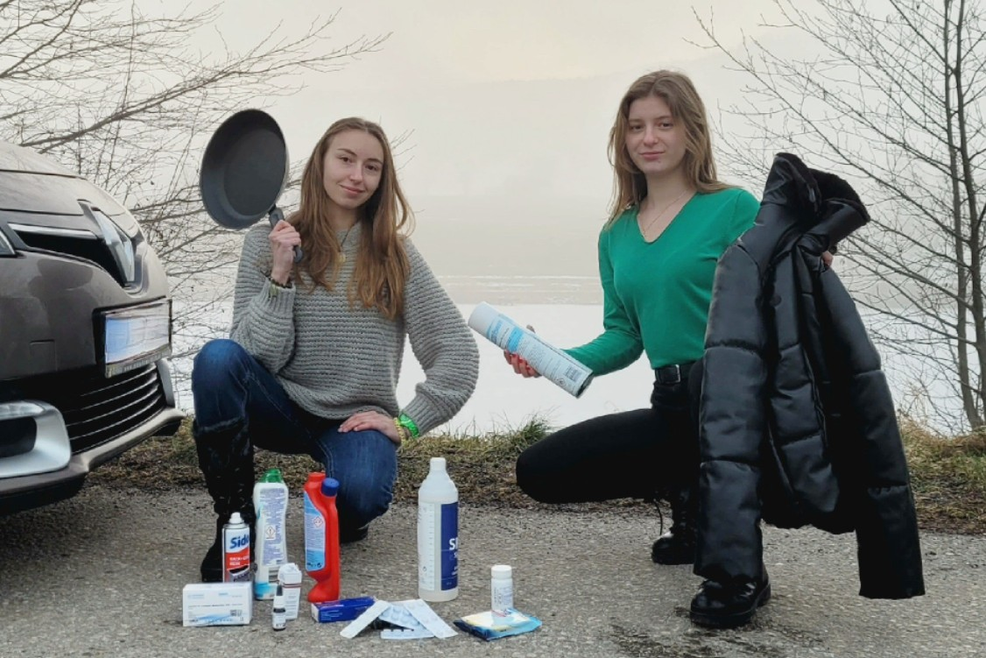FTA kommt durch den Abbau verschiedener Fluorchemikalien zum Beispiel aus Kältemittel, von beschichteten Pfannen (Beschichtung), Medikamente oder Pestizide in den Wasserkreislauf. Katarina Schmidt (links) und Marlies Planegger (beide aus der 5AUW) stellten sich der Erforschung bei ihrer Diplomarbeit; Foto: HLUW Yspertal
Yspertal, Stift Zwettl, Karlsruhe – Die zulässige Konzentration von vielen Umwelttoxinen in ökologischen Systemen ist in Österreich gesetzlich geregelt. Doch was passiert, wenn diese Verbindungen beim Durchlauf durch die Kläranlage oder beim Eintrag in Oberflächengewässer zerfallen? Wie verhalten sich diese neuen Produkte? Welche Verbindungen sind das eigentlich? Wie hoch ist die Menge dieser Verbindungen in ökologischen Systemen schon?

Trifluoressigsäure (TFA) begleitet uns ein Leben lang

TFA ist ein mobiler und sehr stabiler Stoff, der primär durch den Abbau verschiedener Fluorchemikalien (Kältemittel, Medikamente, Beschichtungen oder Pestizide) in den Wasserkreislauf eingetragen wird, dort auf unabsehbare Zeit verbleibt und sich über die Jahre hinweg anreichert. Untersuchungen in Deutschland zeigen, bereits jetzt besteht eine hohe Grundbelastung vieler Gewässer mit TFA. Die Schülerinnen der HLUW Yspertal Marlies Planegger und Katarina Schmidt wollen die Situation für Österreich im Rahmen ihrer Diplomarbeit erheben. Sie untersuchten dazu 30 Messstellen im Wiener Becken auf die vorhandene TFA-Konzentration. In Zusammenarbeit mit dem Technologiezentrum Wasser in Karlsruhe wurden die Analysen durchgeführt. TFA gilt als Problemstoff, der giftig auf Wasserpflanzen wirkt. Mit eigenen Untersuchungen am Schwimmfarn soll dies überprüft werden.

Belastung ist vorhanden

Alle beprobten Oberflächengewässer sind mit TFA belastet. Der Eintrag kann zum Großteil auf landwirtschaftliche Quellen zurückgeführt werden. Die aktuell gemessenen Konzentrationen zeigen noch keine Auswirkungen auf die Pflanzen im Versuchsumfeld, besorgniserregend ist aber die Tatsache, dass die Konzentration an TFA in der Umwelt immer größer wird. Kontinuierlich werden Umwelttoxine freigesetzt, zwar in kleinen Mengen, welche sich aber über die Zeit summieren.

Gesetzliche Beachtung von Abbauprodukten

Aus diesem Grund fordern die Schülerinnen ein verstärktes Monitoring auch von Sekundärstoffen sowie die Festlegung eines gesetzlichen Grenzwertes, um den nächsten Generationen nicht einen großen TFA-Rucksack zu hinterlassen bzw. die aktuelle Belastung von Gewässern mit fluorierten Umwelttoxinen aufzuzeigen.

Eine der Aufgaben einer Schule

„Junge Forscher*innen zu unterstützen und ihre Talente zu fördern ist eine schöne und zugleich nachhaltige Aufgabe von Pädagog*innen. Die Arbeit und Motivation dieser beiden Schülerinnen zeigt uns den Erfolg“ meint die Betreuerin der Diplomarbeit Dr. Angelika Pfeifer.

Anmeldung zum Schulbesuch

Vorbeischauen und mitmachen - Wer gerade eine Neue Mittelschule (NMS) oder eine Unterstufe im Gymnasium besucht und die Reife- und Diplomprüfung (Matura) an einer berufsbildenden höheren Schule mit interessanten, krisensicheren Berufsfeldern absolvieren möchte, ist bei der HLUW Yspertal genau richtig! Für die praktische Ausbildung stehen zahlreiche Labors, ein drei Hektar großes Freigelände mit Schulgarten, Versuchswasserkraftwerk, eine PV-Anlage und Solarversuchsanlagen sowie eine moderne umwelttechnische Laborhalle mit Werkstätten zur Verfügung.
„Für Interessierte ist die Anmeldung zum Schulbesuch jederzeit möglich und wir bieten sehr unkompliziert Schul- und Internatsführungen an, erklärt Schulleiter Mag. Gerhard Hackl. Schnupperschüler sind herzlich willkommen. Terminfindung für eine Schul- und Internatsführung und Infos telefonisch unter 07415 7249 oder unter: http://www.hluwyspertal.ac.at

Lebendige Privatschule des Stiftes Zwettl in Yspertal

Besonders wichtig ist die geistige und körperliche Fitness. Mit zahlreichen Sportangeboten, von Fußball für Mädchen und Burschen über Volleyball bis hin zum Bogenschießen, Klettern und Fitnessprogrammen wird den Teenagern eine Menge geboten. Ein Drittel der Unterrichtszeit findet in Form von Praktika oder Projekten statt. Projektwochen und Fachexkursionen mit Auslandskontakten, miteinander arbeiten und Spaß haben und gemeinsam coole Freizeitangebote erleben, das alles sorgt für eine lebendige Berufsausbildung. Natürlich gibt es ein Privatinternat für Mädchen und Burschen. Mit umfangreichen Förderangeboten in der Schule und im Internat kann man seine persönliche Fitness steigern. Die Ausbildung schließt man mit der Reife- und Diplomprüfung ab. Damit erlangt man auch die Studienberechtigung. Es besteht auch die Möglichkeit, danach direkt ins Arbeitsleben einzusteigen und um den Ingenieurtitel anzusuchen. Umwelt- und Abfallbeauftragte/er, mikrobiologische/er und chemische/er Laborant/in und Umweltkaufmann/frau sind nur ein paar Beispiele für Berufsmöglichkeiten.

